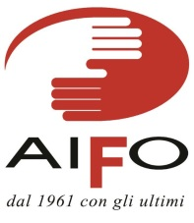

CONCORSO SCOLASTICO AIFO
“LA SOLA VERITA’ E’ AMARSI: IL PRIMO SEGNO DELL’AMORE E’ LA GIUSTIZIA. IL FRUTTO DELLA GIUSTIZIA E’ LA PACE.”
(Raoul Follerau)
A.S. 2018/19
Introduzione
L’AIFO – Associazione Italiana Amici di Follereau propone per la nona edizione del concorso scolastico 2018/2019 il seguente tema:
COME SI POTREBBERO REALIZZARE OGGI I PRINCIPI ENUNCIATI DA RAOUL FOLLEREAU (AMORE VERSO IL PROSSIMO, I FRATELLI E IL PIANETA, LA GIUSTIZIA E LA PACE), CONSIDERANDO ALCUNI FENOMENI NEGATIVI COME IL BULLISMO, IL RESPINGIMENTO DEI MIGRANTI E LA POVERTA’ DIFFUSA?
La scuola si trova a confrontarsi con nuove sfide educative in un mondo in continuo mutamento ed ha il dovere di formare, oltre a quello di educare, i giovani alla cittadinanza globale al fine di costruire società in cui si possa vivere insieme, cooperare e attuare progetti comuni per affrontare i conflitti in maniera intelligente e pacifica. Gli educatori hanno il compito di fornire ai giovani gli strumenti per leggere in maniera critica le informazioni e la realtà circostante al fine di far emergere le cause dei fenomeni di ingiustizia e così dare voce ai milioni di esseri umani ancora sfruttati e vittime di violenze inaudite. La nostra scuola ha il dovere “di formare cittadini italiani che siano allo stesso tempo cittadini dell’Europa e del mondo attraverso la comprensione di far parte di un’unica comunità di destino planetaria “ (MIUR 2012)
Tutto ciò non è estraneo al percorso scolastico, per cui non è possibile accettare che nella formazione dei giovani si debba trascurare l’importanza dei problemi, oggi così dibattuti e gravi, che riguardano la giustizia, i diritti umani, i beni comuni, la sostenibilità e la pace del mondo.
Tali temi sono poi al centro dell’Agenda 2030 sullo Sviluppo sostenibile, che è stata approvata dall’Assemblea Generale ONU il 25 settembre 2015 (www.unric.org/it/agenda-2030). L’obiettivo 4.7 così recita: “ Entro il 2030, assicurarsi che tutti gli studenti acquisiscano le conoscenze e le competenze necessarie per promuovere stili di vita sostenibili, i diritti umani, l’uguaglianza di genere, la promozione di una cultura di pace e di non violenza, la cittadinanza globale e la valorizzazione della diversità culturale”.
Ecco perché il concorso scolastico, in continuità con l’impegno di AIFO a favore degli “ultimi”, quest’anno mette in evidenza questi temi:
- Il disagio minorile giovanile
Nelle istituzioni scolastiche di ogni ordine e grado, il fenomeno del bullismo è sempre più presente, a causa dell’accentuarsi di problematiche legate al disagio sociale e soprattutto famigliare. La scuola gioca un ruolo fondamentale attraverso la sua proposta formativa rivolta ai giovani. Nessuno nasce “bullo” ed è su questo che bisogna intervenire per aiutare i giovani. Il bullo è un prepotente, un aggressivo, ma spesso è anch’esso vittima di un clima famigliare e sociale scarsamente affettivo o instabile e ha introiettato dei modelli violenti di gestione delle relazioni interpersonali che lo spingono ad avere atteggiamenti offensivi - perché insicuro nei confronti degli altri. Sarà la scuola e gli stessi giovani - a contrastare comportamenti degenerativi - e aiutare a capire che c’è un altro modo di essere ed è quello del rispetto delle regole, di modalità diverse di relazione che facilitano - la convivenza. Ecco perché crediamo che la scuola possa, con l’impegno di tutti, docenti, famiglie e personale tutto (la comunità educante), arginare e contribuire a risolvere questo fenomeno attraverso interventi educativi fortemente condivisi

- Le migrazioni
Ridurre oggi la trattazione dell’immigrazione ai soli fatti di cronaca rappresenta una sottovalutazione della complessità del fenomeno. Oggi infatti il problema dei migranti è di grandissima attualità, c’è chi vorrebbe una soluzione dura e a volte anche violenta, ma per questo è necessario formare, ed informare i giovani, che chi fugge lo fa per necessità: guerre, catastrofi, povertà e disastri ecologici sono le cause delle migrazioni di migliaia di persone che, per cercare scampo, si allontanano dalla terra di origine. Il diritto a migrare è stato riconosciuto 70 anni fa con l’adozione, da parte dell’ONU, della Dichiarazione Universale dei Diritti dell’uomo (1948) che afferma all’articolo 13 la libertà per ogni individuo di movimento, di residenza e di lasciare qualsiasi paese. E’ necessario far capire ai giovani, e non solo, che il fenomeno delle migrazioni non è solo un “problema” ma può avere degli impatti positivi in quanto contribuisce all’arricchimento culturale, frena l’invecchiamento della popolazione e diventa (tramite le rimesse) un’importante risorsa economica per i paesi di origine. Come Papa Francesco ha detto in occasione della Giornata Mondiale del Migrante: "La paura di accogliere i migranti è legittima, non è facile entrare nella cultura altrui, mettersi nei panni di persone così diverse da noi, comprenderne i pensieri e le esperienze. Ma non lasciamo che queste paure determinino le nostre risposte e condizionino le nostre scelte, compromettano il rispetto e la generosità, alimentino l'odio e il rifiuto".

- La povertà
Per la povertà da sempre si è discusso su chi e come intervenire, non è tollerabile che pochi ricchi detengano la maggior parte delle risorse e che i poveri aumentino giorno per giorno. Ancora oggi nel mondo quasi una persona su due è povera. Le disuguaglianze raggiungono livelli mai visti nell’ultimo mezzo secolo. I paesi più industrializzati non sono esenti dalla crisi, contando milioni di “nuovi poveri”. Eppure ci sarebbero le risorse per sradicare la povertà in meno di una generazione, dicono le Nazioni Unite.
“La povertà va ben oltre la sola mancanza di guadagno e di risorse per assicurarsi da vivere in maniera sostenibile. Tra le sue manifestazioni c’è la fame e la malnutrizione, l’accesso limitato all’istruzione e agli altri servizi di base, la discriminazione e l’esclusione sociale, così come la mancanza di partecipazione nei processi decisionali. La crescita economica deve essere inclusiva, allo scopo di creare posti di lavoro sostenibili e di promuovere l’uguaglianza (www.unric.org/it/agenda-2030/30739-obiettivo-1-porre-fine-ad-ogni-forma-di-poverta-nel-mondo)
Anche il nostro fondatore Raoul Follereau sostiene che: “ Sono sicuro che, un giorno, la carità avrà ragione della violenza, dell’egoismo e del denaro. Sono certo che arriverà un giorno senza più carestie, tuguri e guerre, bambini senza amore, vecchi senza casa; quando tutti quelli che vivranno avranno il diritto di vivere…… La nostra ricompensa sarà di aver creduto a questo paradiso, prima di averlo visto”.

Il concorso a chi si rivolge
Il concorso scolastico si rivolge a studenti e studentesse delle scuole primarie, secondarie di primo e secondo grado, paritarie e pubbliche e ai Centri Provinciali per l’Istruzione degli Adulti (CPIA).

I lavori da realizzare
Le studentesse e gli studenti, in gruppi classe o interclasse, sono invitati a esaminare la frase di Follereau e approfondire una o più problematiche tra quelle indicate, anche integrandole tra loro, e a realizzare un’ opera originale. Saranno considerati positivamente elaborati che presentino una esperienza/buona prassi realizzata all’interno della scuola o nel territorio/quartiere/ che miri a (in alternativa):
1) contribuire alla lotta alla violenza e al bullismo;
2) integrazione e accoglienza dei cittadini stranieri;
3) sradicare la povertà, lontana o vicino a noi.
I lavori potranno fare riferimento anche a esperienze realizzate da altri (associazioni, gruppi) sia in Italia che all’estero.
Gli studenti devono realizzare in gruppi classe o interclasse, un elaborato in una delle seguenti categorie espressive:
- letteraria (es. racconto, saggio breve, poesia, articolo giornalistico, lettera);
- multimediale (es. video, presentazione in ppt, canzoni, musica);
- grafico/figurativo (es. poster, foto con didascalia, fumetti, dipinti, giochi).
- grafico/figurativo (es. poster, foto con didascalia, fumetti, dipinti, giochi).
Criteri di valutazione
La Giuria, composta da rappresentanti dell’AIFO e docenti esperti, individua gli elaborati vincitori per ciascuna sezione, secondo criteri di originalità, efficacia comunicativa, capacità di elaborazione, rispetto delle indicazioni formali del bando. Inoltre alcuni criteri aggiuntivi daranno diritto ad un punteggio supplementare:
a) Realizzazione di una esperienza di inclusione di persone in stato di vulnerabilità/disabili/straniere in una comunità da parte del gruppo partecipante
b) Lavoro di gruppo con l’inclusione di studenti con disabilità;
c) Lavoro preparato utilizzando materiale di AIFO, presente sul sito, e facendo riferimento all’opera di Raoul Follereau
Le informazioni sul concorso, le modalità di partecipazione e documentazione di approfondimento possono essere scaricate sul sito Aifo: www.aifo.it

Le scadenze e i premi
Le scuole dovranno inviare la scheda di partecipazione entro il 28 gennaio 2019 (meglio se in formato pdf) all’indirizzo concorsoscolastico@aifo.it.
Le opere dovranno essere prodotte ed inviate ad AIFO (su supporto digitale, possibilmente) entro l’8 aprile 2019.
La valutazione delle opere in concorso si concluderà il 25 maggio 2019.
L’elenco dei vincitori e le loro opere sarà reso pubblico attraverso il sito di AIFO e la rivista Amici di Follereau.
Gli autori di ciascuna opera vincitrice riceveranno un Premio equivalente di 200,00€ sottoforma di materiale educativo e informativo inviato alla scuola.
Ai docenti delle classi partecipanti sarà rilasciato un Attestato utilizzabile ai fini della Valorizzazione del merito dei docenti (Legge 107/2015).
Per le modalità di partecipazione e di invio delle opere si veda il Regolamento del Concorso scolastico AIFO 2017-18.

Una proposta concreta
Per rendere concrete le azioni per la promozione della giustizia, la difesa dei diritti umani, la sostenibilità e la costruzione di comunità pacifiche e inclusive proponiamo alle classi aderenti di creare una sorta di “adozione a distanza” da parte del gruppo classe di uno dei gruppi di Auto - Aiuto sostenute da AIFO in Guinea Bissau. Si tratta di gruppi di donne svantaggiate, in molti casi con disabilità, che vengono aiutate a raggiungere l’indipendenza economica attraverso l’avvio di piccole attività generatrici di reddito (dall’agricoltura al piccolo commercio) capaci di garantire un’alimentazione adeguata per le loro famiglie e i loro bambini.
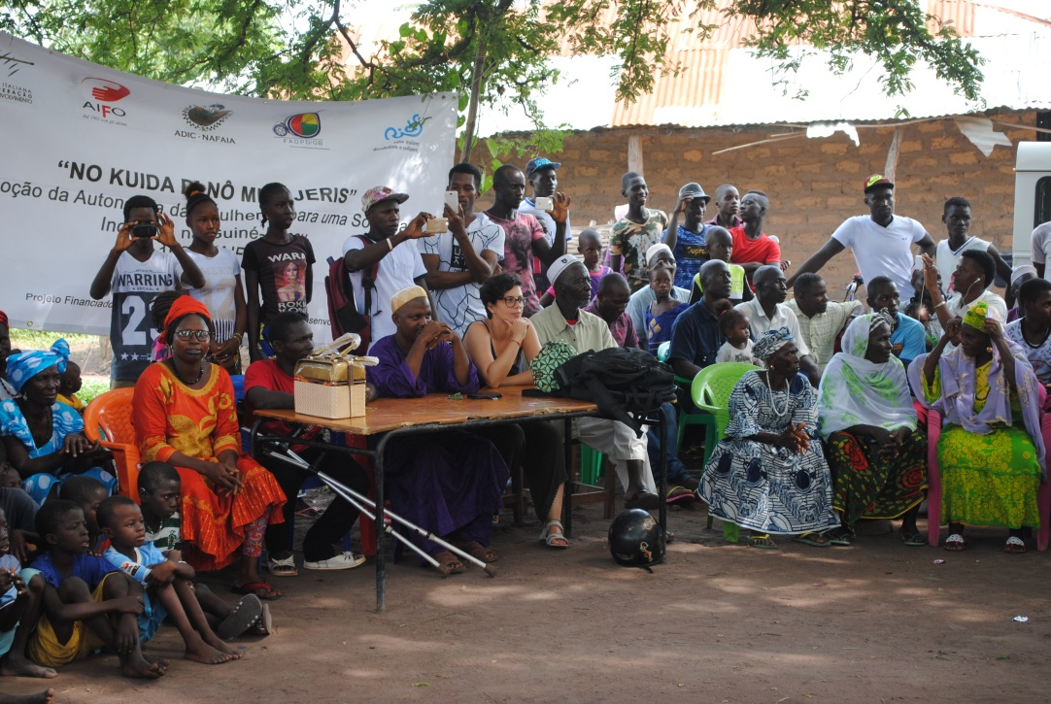
Si tratta di condividere il nostro sforzo per costruire comunità accoglienti ed inclusive, demolendo i pregiudizi e dando un’ opportunità di futuro a queste donne e alle loro famiglie.
Chiediamo un piccolo gesto concreto, a ciascun studente coinvolto: il costo di una merendina (1 euro) come offerta che andrà a finanziare il progetto “No Kuida di no mindjeres: promozione dell’autonomia delle donne verso una società inclusiva in Guinea Bissau” nella regione di Gabu (Guinea Bissau) consentendo l’acquisto di attrezzi agricoli/sementi per avviare delle piccole attività economiche gestite dalle donne.
Il contributo potrà essere versato con c/c postale 7484 intestato a : AIFO – Onlus Bologna oppure con bonifico bancario presso Banca Popolare Etica IBAN: IT 38 P 050 18024 000000 1441 1441
Per informazioni : AIFO - Monica Tassoni: tel. 051 4393211 e-mail: concorsoscolastico@aifo.it

